ЛАБОРАТОРНАЯ РАБОТА №3

«ИССЛЕДОВАНИЕ ИСТОЧНИКА ТОКА»

Работу выполнил студент
Группы 2об_ИВТ-2
Фролов А.А.

Цель работы: экспериментально исследовать зависимости полезной, полной и потерянной мощностей, а также коэффициент полезного действия источника тока от внешней нагрузки
Принадлежности: источник тока с дополнительным внутренним сопротивлением $r_{0}$, вольтметр, амперметр, реостат и ключ

Ход работы

Необходимо собрать схему, изображенную на рисунке 3.1, а потом снять показания с амперметра и вольтметра, заполнив 2 таблицы при разных значениях максимального сопротивления выбранного реостата

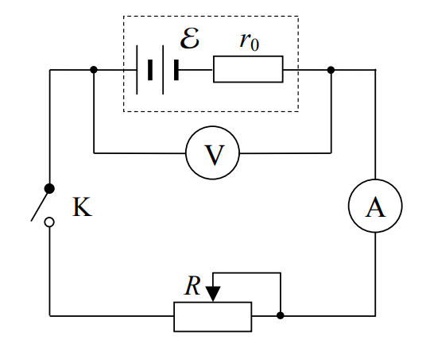
Рисунок 3.1 Схема

Таблицы необходимо заполнить следующими значениями:
- Показания измерительных приборов:
  - Напряжение $U$
  - Сила тока в цепи $I$
- Расчетные значения:
  - Сопротивление в цепи $R$
  - Полная мощность $W_{0}$
  - Полезная мощность $W$
  - Потерянная мощность $W_{1}$
  - КПД источника η
Полученные путем расчетов и измерений значения указаны в таблице 3.1 и таблице 3.2

Таблица 3.1
№ | I, A | U, В | R, Ом | W₀, Вт | W, Вт | W₁, Вт | η, %
0 | 0 | 12 | 0 | 0 | 0 | 0 | 100
1 | 0.04 | 7 | 175 | 0.48 | 0.28 | 0.2 | 58.3
2 | 0.042 | 7.1 | 169.05 | 0.5 | 0.29 | 0.21 | 59.2
3 | 0.044 | 6.9 | 156.82 | 0.53 | 0.3 | 0.22 | 57.5
4 | 0.048 | 6.5 | 135.42 | 0.58 | 0.31 | 0.26 | 54.2
5 | 0.053 | 6 | 113.21 | 0.64 | 0.32 | 0.32 | 50
6 | 0.056 | 5.6 | 100 | 0.67 | 0.31 | 0.36 | 46.7
7 | 0.062 | 5.1 | 82.26 | 0.74 | 0.31 | 0.43 | 42.5
8 | 0.067 | 4.5 | 67.16 | 0.8 | 0.3 | 0.5 | 37.5
9 | 0.074 | 3.9 | 52.7 | 0.89 | 0.29 | 0.6 | 32.5
10 | 0.083 | 2.8 | 33.7 | 1 | 0.23 | 0.76 | 23.3
11 | 0.11 | 0.1 | 0.91 | 1.32 | 0.01 | 1.31 | 0.8

Таблица 3.2
№ | I, A | U, В | R, Ом | W₀, Вт | W, Вт | W₁, Вт | η, %
0 | 0 | 12 | 0 | 0 | 0 | 0 | 100
1 | 0.048 | 8.6 | 179.2 | 0.58 | 0.41 | 0.16 | 71.67
2 | 0.052 | 8.5 | 163.46 | 0.62 | 0.44 | 0.18 | 70.83
3 | 0.056 | 8.4 | 150 | 0.67 | 0.47 | 0.2 | 70
4 | 0.062 | 8 | 129.03 | 0.74 | 0.5 | 0.25 | 66.67
5 | 0.065 | 7.8 | 120 | 0.78 | 0.5 | 0.27 | 65
6 | 0.073 | 7.3 | 100 | 0.88 | 0.53 | 0.34 | 60.83
7 | 0.081 | 7 | 86.42 | 0.97 | 0.57 | 0.4 | 58.33
8 | 0.093 | 6.3 | 67.74 | 1.11 | 0.59 | 0.5 | 52.5
9 | 0.116 | 5.1 | 43.97 | 1.39 | 0.59 | 0.8 | 42.5
10 | 0.156 | 3.1 | 19.87 | 1.87 | 0.48 | 1.39 | 25.83
11 | 0.208 | 0.2 | 0.96 | 2.5 | 0.04 | 2.45 | 1.67

Далее необходимо построить по данным таблицам следующие графики зависимости: W₀(I), W(I), W₁(I), η(I) и U(I). По графику зависимости U(I) также необходимо определить значение ЭДС источника тока. Все графики зависимости прикреплены к работе

Вывод

В ходе выполненной работы были проведены измерения и расчеты, в результате которых были заполнены таблицы и построены графики зависимости полезной, полной и потерянной мощности, а также напряжения и КПД от силы тока
По полученным графикам можно сделать вывод, что максимальная полезная мощность достигается при значении КПД 50 %
По графику зависимости напряжения от силы тока было получено значение ЭДС источника тока ≈12 В, что соответствует значению, измеренному с помощью вольтметра

